Egyszerű megoldás:

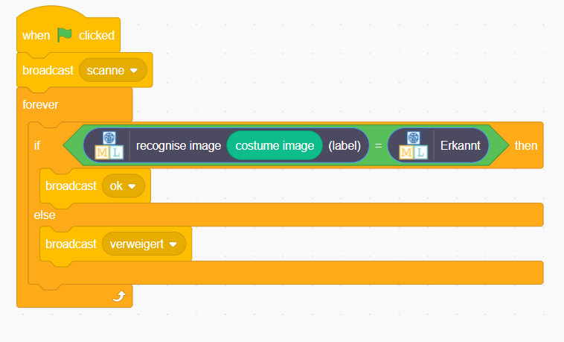

Ein Bild, das Text enthält.

Haladó szintű megoldás:

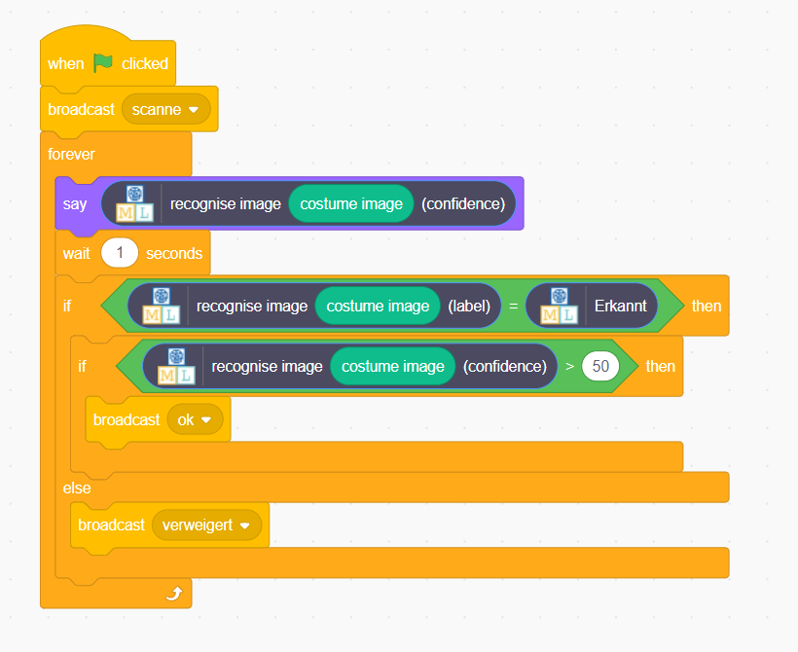

Ein Bild, das Text enthält.
